Braas Konischer First(P) Dunkelbraun First-/Gratanfang m.Firstklammer (Pet.)
BMI Deutschland BRAAS

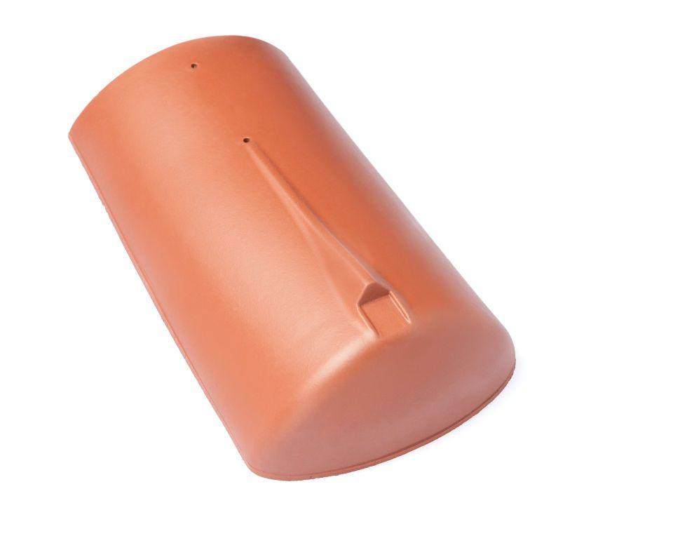Eigenschaften
GTIN:
4019503082440
HAN:
07217649
Art Formziegel
First-Ziegel
Farbton
dunkelbraun
Format
Ganzer Ziegel
Oberfläche
engobiert
Breite (mm)
260,00
Länge (mm)
415,00
Farbtonbezeichnung Hersteller
Dunkelbraun

